Qu'est-ce que la bibliothèque standard ?

Documentation générale du C++, contenant les héritages du C, les flux (afficher messages dans une console, ouvrir et lire/écrire (dans) des fichiers ...), et la STL.

http://www.cplusplus.com/reference/ : doc pour tout le C++, simple.
https://stdcxx.apache.org/doc/stdlibref/2.html : pareil, un petit peu plus compliqué.
https://www.sgi.com/tech/stl/table_of_contents.html : documentation uniquement pour la STL.

L'héritage du C :

** L'en-tête cmath, permettant de faire toutes les opérations mathématiques usuelles, pow(a,b) pour a^b, sqrt(b) pour racine carrée de b etc...

** L'en-tête cctype. Cet en-tête contient les fonctions manipulant la nature des char.

Par exemple, si on veut un mot de passe avec mini une maj – une min – un chiffre : on récupère ce qu'il a écrit sous forme de string. Pour chaque phrase[i], if (phrase[i].isupper) ... int majuscule += 1; etc... Et après on valide si majuscule >= 1.

#include <iostream>
#include <cctype>
#include <string>

using namespace std;

int main()
{
cout << "Entrez votre nouveau mot de passe ici : " << endl;

string phrase;
cin >> phrase;

int majuscules (0);
int chiffres (0);

for (int i = 0; i < phrase.size(); i++)
{
if (isupper(phrase[i]))
{

majuscules += 1;
}

else if (isdigit(phrase[i]))
{
chiffres += 1;

}

}

while (majuscules == 0 || chiffres == 0)
{
cout << "Impossible. Votre mot de passe doit au minimum contenir une majuscule et un chiffre. Réessayez ici :" << endl;
cin >>phrase;

for (int i = 0; i < phrase.size(); i++)
{
if (isupper(phrase[i]))
{

majuscules += 1;
}

else if (isdigit(phrase[i]))
{
chiffres += 1;

}

}

}

cout << "Votre mot de passe est : " << phrase << "." << endl;

return 0;
}
Fonctions toupper et tolower permettent de mettre les lettres d'un string en maj ou en min.

** L'en-tête ctime : peu utilisé, mais situationnel. Seule fonction intéressante, fonction time() renvoyant le nombre de secondes qui se sont écoulées depuis le 1er janvier 1970.
Permet de calculer la date si on a rien d'autre, ou de calculer le temps d'exécution du programme en appelant la fonction au début et à la fin du programme, ou enfin de générer un nombre aléatoire.

** L'en-tête cstdlib. En C++ il ne sert en gros qu'à générer un nombre aléatoire. Rand () renvoie un chiffre aléatoire entre 0 et 10^9. Entre, par exemple, 0 et 50, il faut écrire rand() % 51. Cependant l'ordinateur ne peut pas choisir un nombre aléatoire entièrement. Il faut lui donner un point de départ toujours changeant : pourquoi pas le nombre de secondes depuis l'heure UNIX. Donc on intègre au début :
srand(time(0)) // Sans oublier l'en-tête ctime en plus de cstdlib ...

LES CONTENEURS

>>> 42 VIDEOS

(Cette fois, le tutoriel Openclassroom est bien plus complet).

La STL fait partie de la librairie standard, et en est un élément important. La STL (Standard Template Library) contient principalement deux choses :
- Les conteneurs (plein de types de conteneurs génériques, templatisés).
- Les algorithmes qui permettent d'effectuer des opérations sur une collection de variables (conteneur STL, partie d'un conteneur...).

>>> OPENCLASSROOM TUTORIAL

Éléments de base de la STL, les conteneurs sont par exemple des vector (tableaux à taille modulable).
2 types de conteneurs, un type "Séquences" (conteneurs qui contiennent des variables "côtes à côtes") et conteneurs associatifs.
Séquences :
  - vector
  - deque
  - list
  - stack
  - queue
  - priority_queue
- Conteneurs associatifs :
  - set
  - multiset
  - map
  - multimap
Ne pas oublier les include avant de les utiliser (#include <map> etc...).

Ces conteneurs ont des méthodes communes :
** La méthode .size pour connaître la taille (d'un vecteur par ex., renvoie un int).
** La méthode empty() qui renvoie true si le conteneur est vide.
** La méthode clear() permet de vider entièrement un conteneur.
** La méthode conteneur1.swap(conteneur2) permet d'échanger les contenus (et les tailles) des deux conteneurs. Exemple :

vector<double> tableau (5,6);
vector<double> tableau2 (3,8);

tableau.swap(tableau2);

cout << tableau[1] << endl; // Affichera 8.
cout << tableau2[3] << endl; // Affichera 6.

Les séquences et leurs adaptateurs :

Les méthodes suivantes sont valables pour tous les conteneurs "séquences" :
(assign = assigner une valeur à toutes les cases d'un tableau).

** Les deque. Les deque sont simplement des tableaux à taille modifiable, mais qu'on peut, contrairement aux vectors, aussi aggrandir ou rétrécir depuis le début. Seul truc pénible, c'est que quand on ajoute un élément au début, ça décale tous les indices des autres éléments, donc faut faire attention à ne pas utiliser de tels indices. Ex :

** Les stacks et les queue :
Les stacks sont des piles de variables. On ajoute une variable à la pile par push (8) si on veut ajouter un 8. On retire une variable de la pile par l'action pop (). On ne peut ajouter et supprimer que l'élément en haut de la pile. Pour consulter l'élément du dessus, on utilise top ().
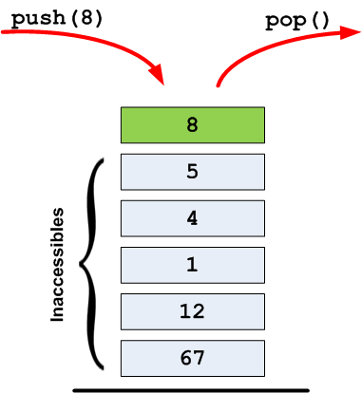

Les queue sont exactement la même chose mais dans l'autre sens. On ajoute des données, et on ne peut supprimer / consulter que la première placée. = file de supermarché. Pour consulter, front().
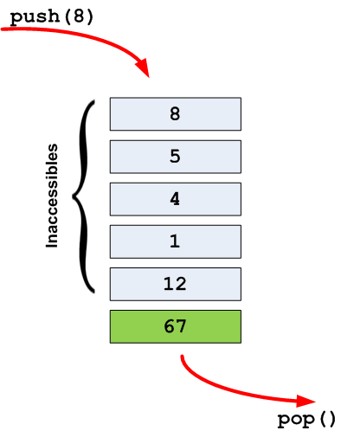
** Les priority_queue (du fichier #include <queue>) sont des queue qui classent leurs éléments du plus grand (en bas) au plus petit. Dans l'image au dessus, on aurait 1 4 5 8 12 67.

Les tables associatives :

Ce sont des conteneurs qui permettent d'indexer des éléments avec d'autres variables que des entiers, par exemple avec des string. On peut appeler une case "Coucou" et lui affecter une valeur par exemple.
Dans le code ci-dessous, par exemple, ça permet de compter le nombre d'occurences d'un mot dans un fichier, grâce à une map qui prend en index des string et leur affecte comme valeur un entier.
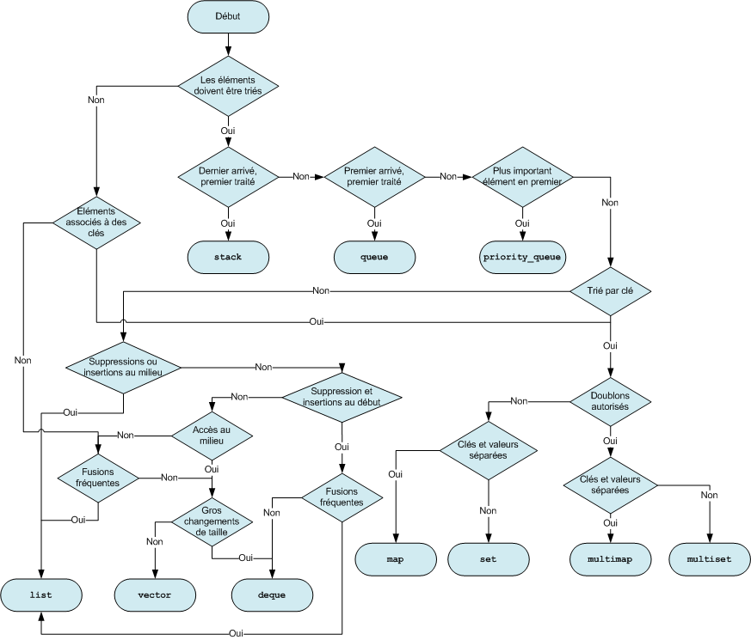
- schéma pour trouver quel conteneur utiliser :
Itérateurs et foncteurs :

Les itérateurs sont, pour simplifier, l'équivalent de pointeurs pouvant pointer non pas sur une case mémoire, mais sur une case d'un conteneur. On peut accéder à une case directement (tableau[5] = 4), ou par itérateur.

** Déclarer un itérateur :
vector<string>::iterator it; // Déclare un itérateur pour un vector de string appelé it.

map<string, int>::iterator it; // Pour une map de string avec des valeurs en int.
Etc...

NOTE : pour un conteneur const, déclarer un itérateur const : vector<string>::const_iterator it.

** Itérer :
Les conteneurs ont une méthode begin() renvoyant un itérateur pointant sur le premier élément du conteneur. Ils ont également une méthode end() renvoyant un itérateur pointant sur l'élément suivant le dernier élément du tableau. Pour déplacer l'itérateur de 1, on utilise l'opérateur ++ et pour le réduire de 1, l'opérateur --. On affiche le contenu de la case pointée par un itérateur avec la petite étoile * placée avant le nom de l'itérateur (on le déréférence). Ex :
NOTE : éviter d'utiliser des opérateurs de comparaison comme < ou > avec les itérateurs, plutôt faire it != tableau.end() que it < tableau.end().

** Les méthodes utilisant les itérateurs :
--> La méthode insert() d'un conteteur permet d'ajouter un élément juste après l'élément pointé par l'itérateur. Utilisation :

it = tableau.begin();
tableau.insert (it, "Salut"); // Insert Salut au début

Ou direct : tableau.insert (tableau.begin(), "Salut") // Puisque la méthode begin() renvoie un itérateur.

--> La méthode erase() permet de supprimer l'élément pointé. Utilisation :
tableau.erase (it) ou tableau.erase(tableau.begin()).
NOTE : quand on fait tableau.erase(tableau.end()) ça supprime bien le dernier élément ... ¨Plutôt faire erase(--tableau.end()) ...

En fait, si on rentre un peu plus dans le détail, lorsqu'on déclare un map<string, int>::iterator it; on déclare un des 5 types d'itérateurs (type qui sera définit plus tard par redéfinition de type). 2 types sont utilisés pour les conteneurs. Les bidirectional iterators sont ceux avec qui, ensuite, on n'avance que avec ++ ou --. On les utilise pour les listes, set et map. Les random access iterators permettent d'accéder d'un coup à un élément du milieu d'un conteneur. Exemple :

it = tableau.begin() + 7; // On accède à la case n°6 du conteneur tableau, souvent un vector.

Les listes :

Structure de données dans laquelle chaque élément du conteneur est rangé dans une case de la mémoire différente, on est pas côte à côte. La logique : l'élément 1 possède un pointeur pointant sur l'élément 2, qui possède un pointeur pointant sur l'élément 3 etc... On ne peut d'ailleurs donc accéder aux éléments d'une liste que par itérateur. Et le bidirectional.
On parcourt le conteneur de la manière ordinaire,
for (list<string>::iterator it = liste.begin(); it != liste.end(); it++)
{
cout << *it << endl;
}

VRAC : pour afficher (ou supprimer, ou insérer après etc...) le dernier élément d'un conteneur, faire
cout << *--liste.end() << endl; // En effet le .end () renvoie un itérateur sur l'élément juste après le dernier.

Pareil, pour l'avant dernier avec une list, cout << *-- --liste.end() << endl; .

Les map

Comme on a vu, les map sont constituées d'une clé (ex, un string) et une valeur (ex, un nombre). Les itérateurs pointent en fait sur les deux en même temps, ils pointent en fait sur un seul objet appelé pair, servant uniquement à stocker 2 variables. Ce qui est intéressant, c'est qu'on accède à la clé avec ->first (premier élément de la pair) et à la valeur avec -> second (second élément) à partir d'un itérateur pointant sur la paire. ATTENTION ne pas mettre l'étoile dans ce cas-là. Et ATTENTION une map trie les éléments, automatiquement si c'est des strings par ordre alphabétique, donc le dernier élément dans le code suivant sera bien "Salut", et c'est ce qui sera affiché ici :

Les foncteurs :

Bien expliqué ici : https://www.quantstart.com/articles/Function-Objects-Functors-in-C-Part-1/
Les foncteurs sont simplement la version objet des fonctions, et cette forme particulière leur permet d'être à leur tour passé en argument d'une méthode ou d'une fonction (?).
Déclarer un foncteur (ici sans constructeur) :

Puis dans le main :

Ce qu'il y a de bien avec les foncteurs, c'est que puisque se sont des objets, on peut en faire des fonctions évolutives (foncteurs évolutifs). On donne une variable au constructeur, qu'on initialise dans un constructeur. Puis on se sert de cette variable pour avoir une fonction "avec de la mémoire", par exemple :

- On initialise le foncteur sous forme de classe, dans un seul fichie .cpp. On surcharge l'opérateur ().
- On crée un conteneur. On crée un objet correspondant au foncteur, par exemple Remplir f(0). Pour en appeler le foncteur ensuite, on utilisera f() s'il n'a pas d'arguments.
- On utilise notre foncteur.
--> Ce code remplit le vector avec 0 1 2 3 4 5 [...] 98 99.

Les prédicats :
Un certain type de foncteur, qui prend en argument une seule variable, servant à tester une propriété particulière de la variable passée en argument, par exemple si le nombre est plus grand que 10, si le mot contient une majuscule ...

Là on a un foncteur testant la présence ou non d'une voyelle dans un string. Pour l'utiliser ensuite, je suppose :

int main
{

list<string> liste;
liste.push_back("Coucou")
liste.push_back("wrgb")
liste.push_back ("Mnb")
TestVoyelles f;

for (list<string>::iterator it = liste.begin(); it!= liste.end(); i++)
{
if (f(*it))
{
cout << "Cette case possède une voyelle" << endl;
}
else
{
cout << "Cette case ne possède aucune voyelle" << endl;
}

}

Les foncteurs prédéfinis :

Certains foncteurs sont trop courants. On les a mis dans un fichier functional. Pour les utiliser, inclure le fichier d'en-tête #include <functional> ! Pour définir ce foncteur, il faut en préciser le type entre crochet après son nom (ici le foncteur s'appelle "plus" pour additionner deux entiers).

Comment utiliser ce concept pour changer le tri d'une map ?

- Définir un foncteur prenant en argument deux variables a et b du type de la clé de la map cible. Écrire une fonction qui renvoie quelque chose permettant de dire que a < b si ...
- Passer le nom de la classe du foncteur en troisième argument entre crochets de la map.

class CompareLongueur

{

public:

bool operator()(const string& a, const string& b)

{
int compteurA (0);
int compteurB (0);

for (int i=0; i<a.length(); i++)
{
if (isupper(a[i]))
{
compteurA++;
}
}

for (int i=0; i<b.length(); i++)
{
if (isupper(b[i]))
{
compteurB++;
}
}

return compteurA < compteurB; // En français : si string a possède moins de majuscules que string b, alors il est inférieur.
// Ce qui nous servira de critère pour trier notre map.

}

};

int main()

{

//Une table qui associe le nom d'un animal à son poids

map<string, double,CompareLongueur> poids; //On utilise le foncteur comme critère de comparaison

//On ajoute les poids de quelques animaux

poids["Souris"] = 0.05;

poids["TIgre"] = 200;

poids["CHAt"] = 3;

poids["ELEPhant"] = 10000;

//Et on parcourt la table en affichant le nom et le poids

for(map<string, double>::iterator it=poids.begin(); it!=poids.end(); ++it)

{

cout << it->first << " pese " << it->second << " kg." << endl;

}

return 0;
}

VRAC : ça a l'air de trier en fonction des clés, ce qui est plutôt logique.

Code STL1.

Les algorithmes :

Les algorithmes inclus dans la STL permettent d'effectuer des actions sur l'ensemble des conteneurs (ou juste une partie peu importe), dont certains simplifient ce qu'on aurait pu faire avec un foncteur. Par exemple, l'algorithme de base, est l'algorithme qui nous permet de ne pas écrire la fonction avec la boucle *it = f() . Par exemple avec un foncteur Remplir, on écrit :

generate(tab.begin() , tab.end(), Remplir()) // Remplit tous les éléments du conteneur avec le foncteur.

On peut aussi faire comme ça, un peu plus long :

Pour appliquer le foncteur à seulement certains éléments, on utilise les opérateurs ++ et – pour les conteneurs aux itérateurs bidimensionnal, et + / - également pour les autres. Ex :
generate(tab.begin(), tab.begin()+10, f); // On applique f aux 10 premières cases ...
generate(tab.end()-5, tab.end(), f); // ... Et aux 5 dernières

Compter des éléments :

Avec tab le conteneur de notre choix. SAUF pour les conteneur map. Pour le conteneur map, deux choses à remarquer : on ne peut compter que les clés (1ères valeurs), et on l'utilise comme ça :

Pour les prédicats :

Imaginons qu'on veuille par exemple compter le nombre de fois où, dans le conteneur, on a une variable qui remplit une certaine propriété ? (Si il possède exactement 2 voyelles, si sa longueur n'excède pas 3 caractères etc...). Alors on utilise count_if, avec en troisième argument un prédicat et non une valeur exacte. Exemple suivant, le compteur nous retournera 3, car on vérifie pour chaque case du vector si le mot possède au moins une majuscule.
VRAC : apparemment le count_if pour les map fonctionne pas trop, y'aura sûrement moyen en creusant un peu, mais n'apparaît pas dans la documentation.

Pour trouver un objet dans un tableau :
On utilise la méthode find () renvoyant un ITERATEUR vers l'élément trouvé. Par contre, si y'a deux éléments identiques, on s'arrête au premier.
Pareil pour la méthode find_if(tab.begin(), tab.end(), RemplirAleatoire() ) qui cherche un mot avec plus de 3 lettres. La méthode s'arrête au premier élément trouvé, ici "Bonjour". Si on veut compter toutes les occurences, faut un count_if. Ex :

class RemplirAleatoire
{
public :
bool operator()(string const& a)
{
if(a.length() > 3)
{

return true;
}
else
{
return false;
}

}

};

int main()
{

vector<string> tab;

tab.push_back("Yo");
tab.push_back("Bonjour");
tab.push_back("Salut");

vector<string>::iterator it = find_if(tab.begin(), tab.end(), RemplirAleatoire());

if (it == tab.end())
{
cout << "Non trouvé." << endl;
}

else
{
cout << "Trouvé : " << *it << endl;
}

return 0;
}

VRAC : si on a des problèmes d'opérateur en utilisant des map, c'est souvent que t'as pas précisé si on affichait first ou second.

VRAC : fonctions min_element et max_element cherchant le truc le plus grand dans un conteneur entre les 2 premières valeurs passées entre parenthèses.

Problème : ici ça me montrera le plus grand élément en fonction du triage par défaut de la map. Difficultés pour lui faire appliquer le triage d'un foncteur. MAIS de toutes façons on a trié la map. Alors le plus grand élément sera forcément en --maMap.end() ... et le plus petit en begin(). De plus, pour trouver ça dans un vector ou un deque, on le trie et on récupère begin() ou –end() (quitte à ensuite réassembler le tableau comme il était, ou à en créer une copie pour trier et récupérer le truc, copie qu'ensuite on supprime).

Trier des éléments :

On utilise la fonction sort().
Si on lui donne seulement deux arguments, ça trie avec le truc par défaut (ordre alphabétique pour les string, croissant pour les nombres).
Si on lui donne un troisième argument correspondant au foncteur triant le tout, ça trie selon cet ordre. Par exemple, avec ça on trie les chiffres en décroissant :

class RemplirAleatoire
{
public :
bool operator()(int const& a, int const& b)
{
return a > b;
}

};

int main()
{

vector<int> tab;
tab.push_back(5);
tab.push_back(7);
tab.push_back(6);
tab.push_back(2);

sort(tab.begin(), tab.end(), RemplirAleatoire());

for (vector<int>::iterator it = tab.begin(); it!= tab.end(); it++)
{
cout << *it << endl;
}

return 0;
}

For_each :
For_each est une fonction qui prend en argument 3 choses : le début de la plage de variables du conteneur, la fin, et enfin le foncteur à appliquer sur toutes ces variables de la plage. Par exemple on peut afficher par un foncteur (permet de rendre le code plus modulaire) :

class Afficher
{

void operator () (string const& a) // Ici avec un string, mais ça sera en fct du type des variables
{

cout << a << endl;
}

};

int main
{

vector<string> tab;
// Ajouter des string ...

for_each(tab.begin(), tab.end(), Afficher() );
}

Par contre imaginons qu'on fait un for each mais qu'on a besoin que notre foncteur retienne en mémoire une certaine valeur pour ensuite appeler une autre fonction du foncteur. Par exemple on a un foncteur dont l'opérateur () additionne les nombres du tableau sous une de ses variables m_value, et qu'ensuite on doive utiliser 2 autres de ses fonctions pour diviser ce résultat, puis l'afficher (calcul de moyenne). Il va falloir créer une instance du foncteur. Puis affecter à cette instance l'objet retourné par for_each qui est une copie de l'objet utilisé dans son 3ème membre (dans ce 3ème membre, on peut aussi appeler simplement la classe ça marche aussi. Enfin, on pourra appliquer des fonctions à cette instance du foncteur qui a retenu la valeur m_value. Exemple de code :

Dans la fonction main, j'aurais aussi pu passer en argument l'objet maMoyenne. Peu importe puisque ma fonction for_each renvoie une copie de l'objet passé en argument à laquelle on a appliqué l'opérateur ().

Utiliser deux séries à la fois :

La fonction transform() permet d'effectuer des actions impliquant deux conteneurs. Elle prend en argument : le début et la fin du premier tableau, le début seulement du deuxième tableau (on effectuera l'action pour une place équivalente à celle du premier tableau), et le début seulement du troisième tableau où sera stocké le resultat. Attention du coup que les tableaux b et c aient au moins la taille de la plage du tableau a...

Par exemple si on veut additionner les éléments de tab et tab2, vector contenant des doubles :

transform(a.begin(), a.end(), b.begin(), c.begin(), plus<double>());

Utiliser des itérateurs sur les flux :

Outre les bidirectional iterators et les random access, on a aussi les itérateurs sur les flux entrants, et ceux sur les flux sortants.

Itérateurs sur flux sortants : flux sortants = qui permet d'écrire/afficher quelque chose quelque part. Par exemple cout est un flux sortant. Ofstream est également un flux sortant (permet d'écrire dans un fichier). Bref, déclarer un itérateur sur le flux sortant cout et afficher 3,14 puis 2,71 (avec entre les deux virgule puis espace. Pour ça, le renseigner après le flux sortant concerné) :
Pour écrire dans un fichier :

VRAC remarque, cela efface ce qu'on a écrit précédemment.

Itérateurs sur les flux entrants : flux entrants faits pour lire des trucs, genre cin, et ifstream pour lire un fichier. L'utilisation est identique à celle des itérateurs sur flux sortants pour déclarer (sur cin ou fichier, fichier étant une variable ifstream). Cependant il faut faire avancer cet itérateur nous-mêmes si on veut lire l'élément (du type de la variable déclarée) suivant. Par exemple pour récupérer les deux premiers nombres d'un fichier (peu importe les espaces qui les séparent, ceux-ci ne sont pas comptés) :

Cependant il faut pouvoir s'arrêter à la fin du fichier. Pour cela, si on déclare un itérateur du même type sans aucun argument, celui-ci pointera sur l'élément de fin de fichier. Du coup on peut faire un truc du genre :

Utiliser les itérateurs de flux dans des algorithmes, l'algo "copy" :

L'algorithme copy () prend 3 arguments, les deux premiers = début et fin de la zone à lire, 3ème = début du conteneur où stocker la copie. Il faut donc que le conteneur qui reçoit la copie soit assez grand pour recevoir les éléments. Par exemple pour copier le contenu d'un fichier "fichier" dans un vector tab :
Si on donne en troisième argument de la fonction copy () un itérateur non pas d'un conteneur mais d'un flux sortant (cout ou un fichier), on peut écrire (dans la console ou dans le fichier) avec. Affichage du contenu du tableau tab en sautant des lignes entre chaque :

Problème : on connaît pas toujours la taille exacte du tableau pour contenir tout le fichier. Pour ça on peut en fait donner comme argument à la fonction copy un iterateur spécial qui ajoutera une case au tableau et y placera la valeur. Il ajoutera donc au tableau autant de cases que de valeurs insérées, au lieu de modifier les cases à partir de l'itérateur de début. Donc en gros si on a un tableau de 3 valeurs, et qu'on appelle cet itérateur pour copier 3 autres valeurs, le tableau fera 6 cases.

D'autres algorithmes :

On peut utiliser nos autres algorithmes avec ces itérateurs du coup. Par exemple pour count, si on a un itérateur de istream sur des string, et un itérateur de fin de fichier, on peut facilement chercher un élément dans un fichier count (istream_iterator<string> (fichier), istream_iterator<string> (), "Yo").
Pareil pour l'aglorithme permettant de chercher le plus petit/grand élément :

Les flux avec les strings :

En-tête, sstream. Pour les flux entrants permettant d'écrire / d'afficher : ostringstream. Pour ensuite récupérer la chaîne de caractère résultant des opérations, on utilise la fonction .str du flux. Exemple :

Pour les flux sortants permettant de lire une chaîne : istringstream flux (chaine). Toujours indiquer entre parenthèse la chaîne qu'on va lire. On peut ensuite récupérer le contenu de cette chaîne par l'opérateur >> . Ici petit exemple où on récupère par flux le contenu d'un string, puis où on le convertit en entier :

chaine.substr prend en argument 2 variables : la position du premier signe de la sous-chaîne recherchée, puis sa longueur. Pour obtenir cette première position, on utilise la fonction find, qui renvoie la position du premier caractère de l'élément recherché. Pour la longueur, c'est 2.
VRAC : si on avait pas eu uniquement des entiers dans notre chaîne sur laquelle on ouvre un flux, la tentative de la lire pour la transformer en entier aurait échoué et donné 0.

Aller plus loin avec la SL :

Les string ont aussi des itérateurs de début et de fin, qui permettent du coup de faire quelques trucs d'alogrithmes.

Utiliser count sur des string :

... Alors qu'avec des conteneurs c'est :

Effectuer des actions sur tous les caractères d'un string (j'ai pensé à for_each mais apparemment c'est pas trop la bonne méthode. Mieux vaut utiliser transform, comme ci-après) :

VRAC IMPORTANT : avec les itérateurs sur les string, pour les fonctions qui les utilisent, toujours utiliser ' ' au lieu de " " !

Pour méthodes insert et erase sur des strings.

Les tableaux statiques :

Tableaux statiques, nombre de cases fixe, déclaré en mode int tableau[10]. (on peut pas, apparemment, remplir les cases d'une certaine valeur en déclaration). Pas de fonction renvoyant la taille, on la stock dans un entier en déclarant le tableau.

Bref, de tels tableaux n'ont pas d'itérateurs (car ce ne sont pas des objets, plutôt des variables). Mais les itérateurs étant la version objet des pointeurs, là on va utiliser ces pointeurs (puisqu'un tableau fixe n'est pas un objet) pour remplacer ces itérateurs. En fait les itérateurs ont des caractéristiques assez basiques, il renvoie la valeur de la case pointée par * et peut avancer par ++ (+) et -- (-). On peut faire ça easy avec des pointeurs, et créer l'équivalent des itérateurs.
Pour créer un pointeur sur le début de notre tableau, int* it(&tableau[0]) //Un pointeur pointant sur l'adresse de la première case du tableau, *it sera donc ce qu'il y a dans cette adresse, ou tableau[0]. Cependant il y a une façon plus simple, le tableau est lui-même aussi un pointeur sur sa première case. Et pour avoir le pointeur de fin (pointant sur l'élément juste après le dernier), il suffit de rajouter au pointeur de début la taille du tableau
En effet imaginons un tableau de 3 cases d'entiers, tab[0] tab[1] et tab[2]. Int* it(tab) pointe sur tab[0]. Int* fin(tab + 3) pointe sur tab[3], soit le premier élément après la fin du tableau. BREF :

Et ensuite on peut utiliser les algorithmes tranquille :

Pour find par exemple :

int tableau[3];
int taille (3);
tableau[0] = 5;
tableau[1] = 6;
tableau[2] = 8;

int* it(tableau);
int* fin (tableau+taille);

if (find(it, fin, 5))
{
cout << "Yay" << endl;
}

else
{
cout << "fck" << endl;
}

return 0;
}

Ou encore pour des max_element ou min_element :

int tableau[3];
int taille (3);
tableau[0] = 5;
tableau[1] = 6;
tableau[2] = 8;

int* it(tableau);
int* fin (tableau+taille);

cout << *max_element(it, fin) << endl;

Possibilité de créer des Nombres complexes si un jour t'en a besoin, dans cours openclassroom chapitre aller plus loin avec la SL.

Les valarray :

En gros se sont des tableaux particulièrement adaptés aux opérations (mathématiques etc...). L'include est le #include <valarray>. Il ne sont pas vraiment faits pour ajouter des cases et tout (mais je suppose qu'on peut créer un vector tab, et une fois qu'on en a terminé on crée un valarray de taille tab.size() pour se faciliter les opérations). On a la possibilité simple de faire des opérations sur tous les composants d'un tableau, par exemple pour un + :
Pour l'opérateur == , ça nous donne un tableau c remplit de 0 si a[i] != b[i] ou de 1 si a[i] = b[i]. Exemple :

valarray<int> a(10, 5); //5 éléments valant 10

valarray<int> b(10, 5); //5 éléments valant 8

valarray<bool> c = a == b; //Chaque élément de c vaut 18

cout << c[0] << endl; // Affichera 1 ici puisque les cases 0 de a et b sont identiques

Les valarray possèdent également une fonction assez pratique appelée apply.
Tab.apply(Foncteur) permet d'appliquer le foncteur à l'intégralité du tableau sans s'emmerder avec algorithmes et itérateurs. Exemple :

